Администрирование
Студент: Кононова Ника
Группа: РПО2/3
Дисциплина: Операционные системы и среды
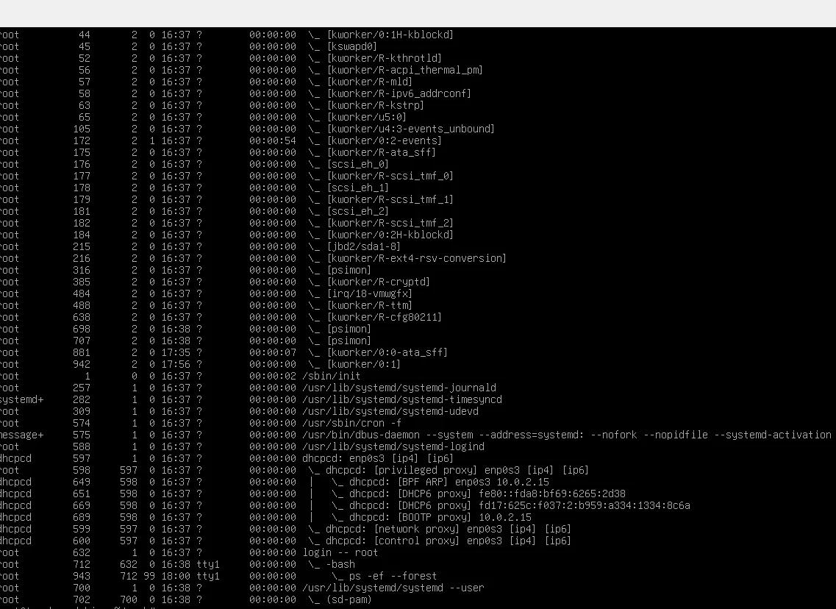
Рис 1. С помощью команды ps -ef –forest отображаю процессы виде дерева.
forest - для того, чтобы нарисовать "дерево"

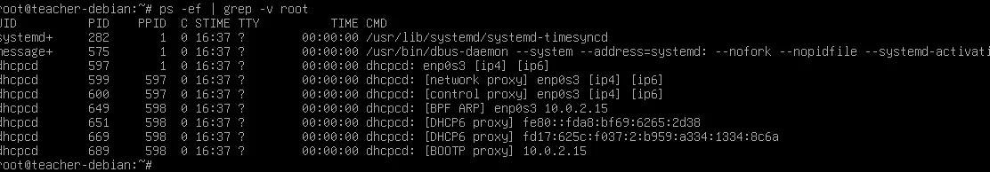
Рис 2. Нахожу процессор, которые запущены не от имени root

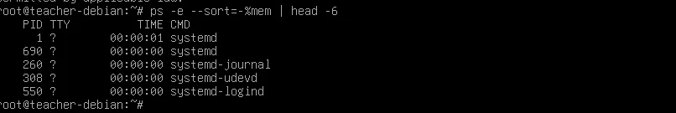
Рис 3. Выводим 5 процессоров, которые потребляют больше всего памяти.

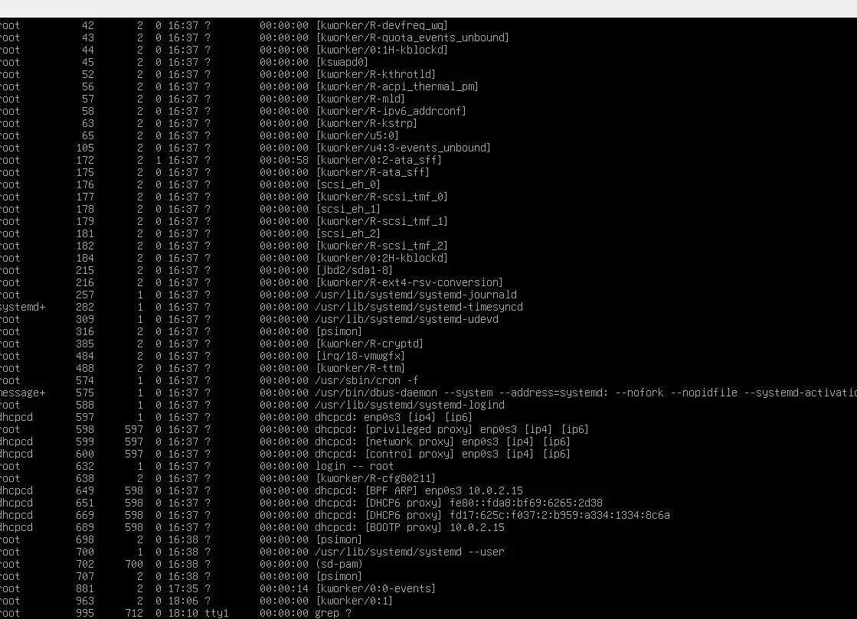
Рис 4. Команды ps -ef | grep "?, которая показывает все процессы, которые запущены в фоновом режиме

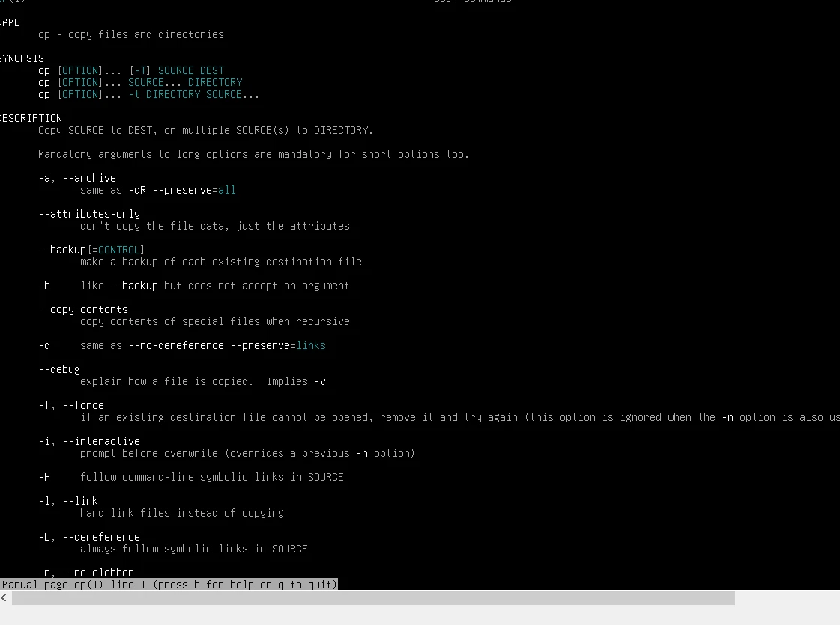
Рис 5. Команда man cp выводит справочник.
Найдите аргумент, который позволяет при копировании сохранить владельца, права и временные метки файла:
- -a
- -p (сохраняет именно права)

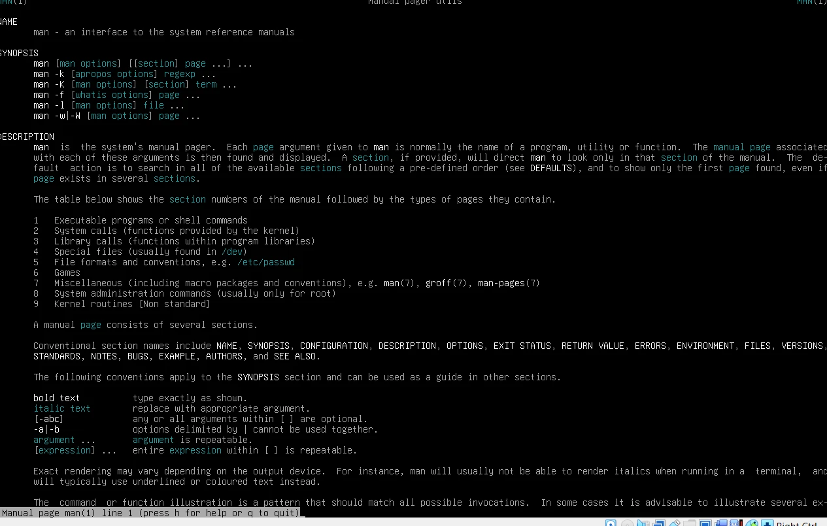

Рис 6. Команда man man выводиь справочник.
Какой аргумент позволяет искать справки не по точному названию, по ключевым словам?
Аргумент -k 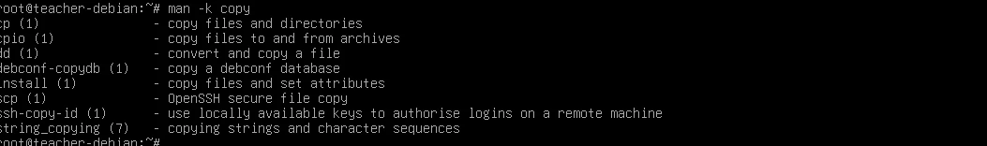
Рис 7. Команда, которая ищет справочные страницы по слову «copy».

Вывод: в ходе работы я научилась смотреть, какие процессы работают в системе, так же чужие и фоновые и какие больше всего тратят память — это помогает лучше понимать, как операционная система распределяет ресурсы. Так же научилась искать команды через справочник по ключевым словам. Это помогает быстрее находить нужные утилиты и разбираться в системе.

